
III. évf. 33. szám Évközi 19. vasárnap 2016. augusztus 7.
A keresztelésről
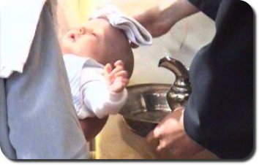
A gondos szülők megkeresztelik gyermeküket lehetőleg a születést követően minél előbb. Sokakban él még a hagyomány, hogy a gyermeket az utcára sem nagyon viszik ki, amíg a gyermek nincsen megkeresztelve, ezért ajánlatos ezt a szentséget minél előbb kérni a gyermek részére.
A keresztség nem csupán hagyományos vallási szertartás, hanem az egész életre szóló felelősségteljes döntés jele. A kereszteléskor a szülő felajánlja gyermekét (a keresztény közösségben, annak képviselője által) Istennek, Krisztusnak és az Egyháznak. Egyúttal megígéri, hogy Krisztus tanítása szerint fogja nevelni őt, a keresztények közösségében. Isten pedig „válaszul” a szülő és az egyház felajánlására választott gyermekévé és egyházának tagjává fogadja a megkereszteltet.
A szülők a keresztény közösséghez való tartozás szándékát az önkéntes hozzájárulások befizetésével tudják bizonyítani.
A gazdasági tanács határozott döntése alapján azok a szülők akik kérik gyermekük részére a keresztséget, az adott évre be kell fizetniük jövedelmük 1%-át minimum 4500.- Ft /fő összeget. Ha a keresztelés nem Bercelen, hanem valamelyik fíliában vagy az oldallagosan ellátott plébániatemplomban történik a szülőknek igazolniuk kell az éves hozzájárulásuk befizetésének tényét. /Amennyiben más plébániához tartozó templomban szeretnék megkereszteltetni gyermeküket, a keresztelési engedély kiadásáért ugyanezt az összeget kell megfizetni. / A keresztség nem csak Istenhez, Krisztushoz kapcsol, hanem az egyház közösségéhez is. Ezért a keresztséget a hívő közösség jelenlétében szoktuk ünnepelni (gyakran mise keretében), abban a plébániatemplomban, ahová a keresztelendő tartozik. Fontos ez, mert jelzi, hogy a hívő közösség örömmel fogadja az egyház új tagját. Ezt az örömöt kifejezve szentmise keretében a keresztelő pap néven nevezve imádkozik az egyházközség új tagjáért és családjáért.
Zsinati irányelvek 2. Végrehajtási utasítás az ima-szándékok ügyében.
Egyházmegyénkben 2017.január 1-től a „mise-mondatás” gyakorlatát felváltja az „ima-szándék”-kérés. Ima szándékot kérhet bárki Szentmisére, Ige-liturgiára. Korlátozás nélküli számban. A kéréseket az egyetemes könyörgésekben meg is fogalmazzuk. Az „ima-szándéknak” nincs „ára”. A „mise-stipendium” fogalma ezzel megszűnik. A kérésekért önkéntes adományt a templom-perselybe köszönettel elfogadunk. Természetesen erre buzdítjuk is a híveket. Ez azt is jelenti, hogy a liturgiát végzőnek ez nem „mellékes jövedelme”. Az adományokat valóban a templom közösségi kiadására fordítjuk. Erről tájékoztatni is kell a híveket.
Ez a püspöki rendelkezés azért aktuális, mert egyre több templomban tartunk /vasárnap is/ Ige-liturgiát. Az előre felvett „mise-intenciókkal” így nem tudunk elszámolni.
Emlékeztetni szeretnék mindenkit arra, hogy egyházmegyénkben minden szolgálatot teljesítőnek /pap, diakónus/ szolgálati éveinek megfelelően biztosítva van a járandósága. Nem szorulunk rá „kiegészítő jövedelemre”. Nyugdíjasoknak viszont továbbra is – amíg erre külföldi adományozóktól lehetőségünk van – tudunk korlátozott mértékben hagyományos „mise-intenciót” adni.
Vác, 2016. augusztus 3. + Miklós

2016.08.13.-án Zarándoklat Mátraverebély Szentkútra
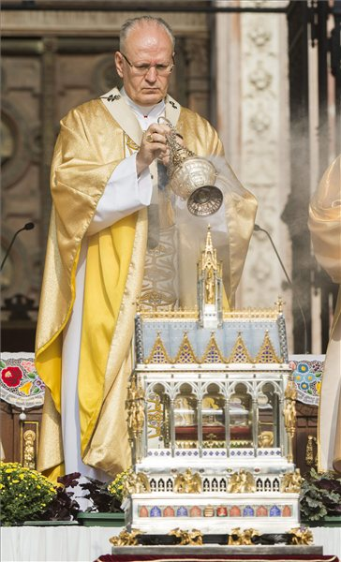
A mozgásukban korlátozott idősek jelentkezését is várjuk a zarándoklatra, számukra biztosítjuk a parkolótól a kegyhelyig való beszállítást. 07:15 Indulás Bercelről Felszállóhelyek: Becske: Berceli elágazás, Nógrádkövesd: Kijelölt buszmegállók, Galgaguta: Isteni Irgalmasság temploma, Vanyarc: Sziráki elágazó 09.30: A Szent Jobb fogadása 10.00: Katekézis: Az irgalmasság testi cselekedetei – Udvardy György püspök 11.00: Hálaadó szentmise a nemzeti kegyhellyé nyilvánítás 10. évfordulója alkalmából – Erdő Péter esztergom-budapesti érsek 12.15: Körmenet, a Szűzanyának tett felajánlás megújítása. 13.15–16.45: Tiszteletadás a Szent Jobb előtt a bazilikában. 15:30 Hazaindulás Bercelre
„Szent István ünnepe, augusztus 20. egyszerre keresztény létünk, első szentünk, első királyunk és nemzeti megmaradásunk ünnepe. A Szent István ünneplés gyakorlata – bár minden közösség megemlékezik róla – nem méltó jelenleg az ünnepnap jelentőségéhez.
Erdő Péter Bíboros Úr (a 2020-as Eucharisztikus Világkongresszusra is készülve) arra hív mindenkit, hogy zarándokoljunk el a budapesti Szent István Ünnepségre és a Szent Jobb Körmenetre, hogy minél többen imádkozzunk, ünnepeljünk együtt.
[…] részvételünk legyen a tanúságtételünk, hogy keresztény Magyarországot akarunk, amit Szent István hagyott örökül ránk.” /Beer Miklós püspök/
Zarándok buszt indítunk ingyenesen erre az ünnepségre, szeretettel várjuk a jelentkezőket.
HIRDETÉSEK
Bercelen a 14. csoport takarít.
2016.08.07-2016.08.13. Ipolymenti Nagyboldogasszony Közösség ifjúsági tábor Nógrádmegyeren
2016.08.08.H 17:00 Szentmise a Szécsénkei Templomban
2016.08.10.Sz 15:00 Szentmise a Becskei Templomban
2016.08.11.Cs 17:00 Szentmise a Berceli Templomban, utána Szentségimádás
2016.08.12.P 15:00 Hollósi Gyula gyászmiséje, utána temetése
17:00 Szentmise a Berceli Templomban +Kökény Imre, felesége Rozália és a családtagok lelki üdvéért
2016.08.13.Sz 17:00 Szentmise a Berceli Templomban
20:00 Rohmann Ditta – cselló, Szokolay Dongó Balázs - népi fúvós hangszerek (Duda, furulya, szaxofon), Fassang László – orgona hangversenye a Berceli Templomban
Műsoron: Bach és Bartók művei, valamint népzenei ihletésű saját kompozíciók
2016.08.14. V 8:30 Szentmise a Berceli Templomban
9:30 A Berceli Zene résztvevőinek hangversenye Felkészítő tanárok: Rohmann Ditta és Fassang László Műsoron: Bach cselló- és orgonaművei, improvizációk a Berceli Templomban
9:00 Igeliturgia a Vanyarci Templomban

10:30 Szentmise a Becskei Templomban
10:30 Igeliturgia a Galgagutai Templomban
12:00 Szentmise a Szécsénkei Templomban
12:00 Igeliturgia a Nógrádkövesdi Templomban
16:00 Házassági megerősítés, 30. évforduló a Berceli Templomban -Oláh Zoltán és Oláhné Bayer Ágnes
Hivatali ügyintézés: Római Katolikus Plébánia 2687 Bercel, Béke u. 20. H-P 8:00-16:00
tel: (30) 455 3287 web: http://bercel.vaciegyhazmegye.hu e-mail: bercel@vacem.hu
.Bankszámlaszám: 10700323-68589824-51100005

